ထိရောက်သော သင်ယူမှုအတွက်ဦးဆောင်မှု
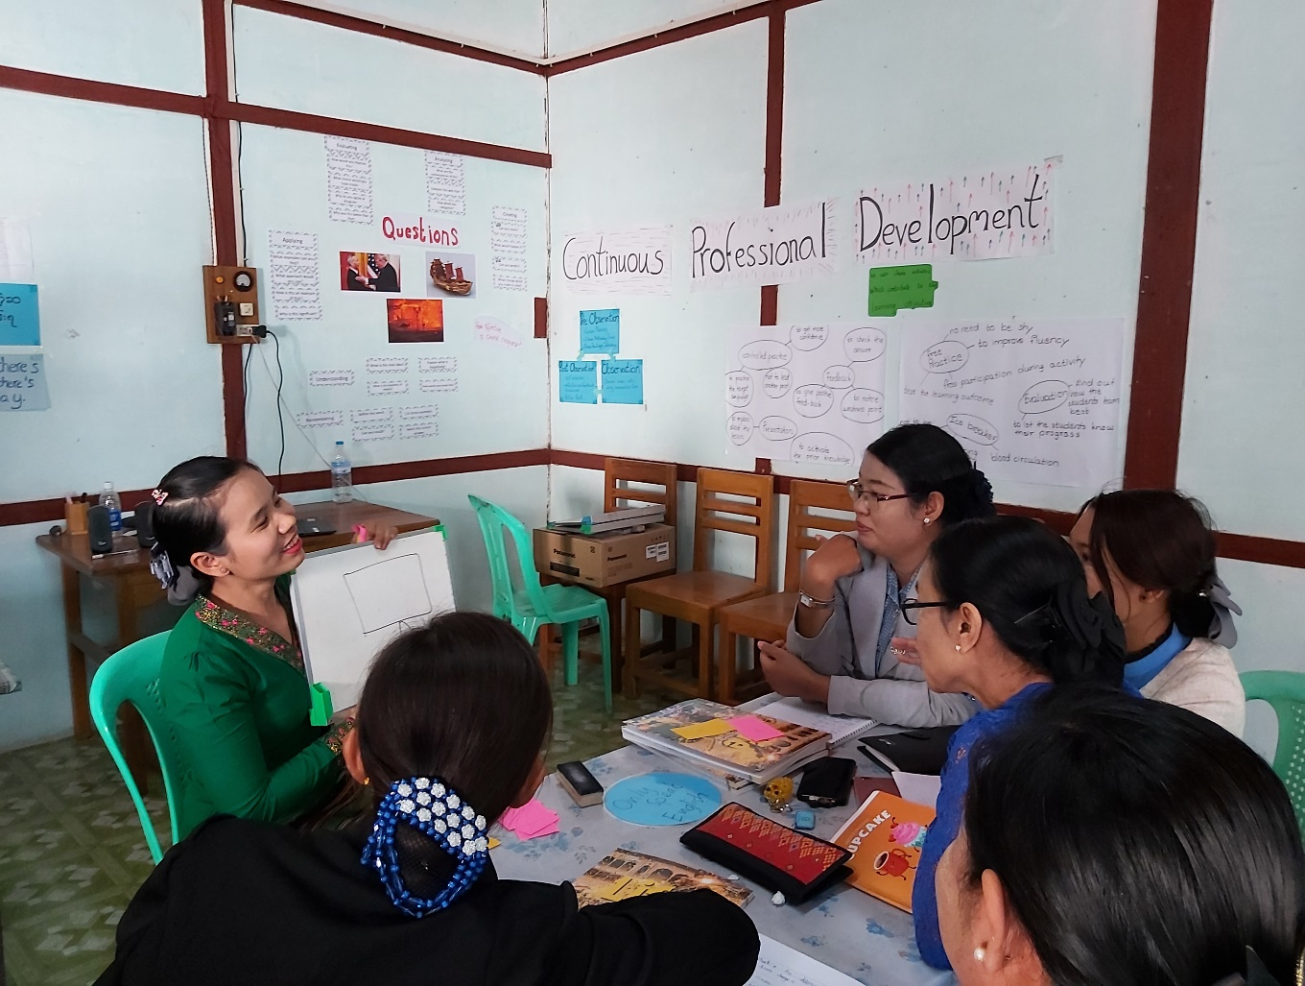

ယူနစ် ၁ - ထိရောက်သောသင်ယူမှုဟူသည် အဘယ်နည်း
သင်တန်းသားစာအုပ်

ခြုံငုံသုံးသပ်ချက်
မြန်မာနိုင်ငံရှိ ပညာရေးကျောင်းနှင့် အဖွဲ့အစည်းများ အနေအထားတွင် ထိရောက်သော သင်ယူမှု၏ အသွင်အပြင်ကို လည်းကောင်း၊ ကျောင်းနှင့် အဖွဲ့အစည်း ဦးဆောင်သူများမှ ထိ‌ရောက်သောသင်ယူမှုအပေါ် သဘောထားနှင့် ချဥ်းကပ်ပုံကို သြဇာညောင်းနိုင်ပုံကိုလည်းကောင်း ဤသင်ရိုးပိုင်းတွင် ထည့်သွင်းစဥ်းစားမည်ဖြစ်ပါသည်။
သင်တန်းမှ ထည့်စဥ်းစားမည့် မေးခွန်းများမှာအောက်ပါအတိုင်းဖြစ်ပါသည်။
- မိမိတို့မည်သူ့ကို သင်ကြားပါမည်နည်း
- ထိရောက်သောသင်ယူမှုဟူသည်အဘယ်နည်း
- ထိရောက်သောသင်ယူမှုအတွက် မည်သူတွင်တာဝန်ရှိပါသနည်း
- မိမိတို့အနေအထားတွင် ထိရောက်စွာသင်ယူနိုင်စေရန် မည်သို့သောဦးဆောင်မှုချဥ်းကပ်နည်းနှင့် ဗျူဟာများ သုံးနိုင်ပါမည်နည်း
- ထိရောက်စွာသင်ယူစေနိုင်ရန် ခေါင်းဆောင်များတွင်မည်သည့်ကျွမ်းကျင်မှုများလိုအပ်ပြီး မည်သို့ဖော်ဆောင် နိုင်ပါမည်နည်း။

ယူနစ်ငါးခုမှ ပထမယူနစ်ဖြစ်ပါသည်။
၁. ထိရောက်သောသင်ယူမှုဟူသည်အဘယ်နည်း
၂. သင်ယူသူနှင့်စာသင်ခန်းဝန်းကျင်
၃. ထိရောက်သောသင်ယူမှုအတွက်ဦးဆောင်မှု
၄. ထိရောက်သောသင်ယူမှုအတွက် ဗျူဟာများ
၅. ထိရောက်သောသင်ယူမှုကို ဦးဆောင်ရန်ကျွမ်းကျင်မှုများ

မာတိကာ

ခြုံငုံသုံးသပ်ချက် 2
မာတိကာ 3
ရလဒ်များ 4
၁.၁ ထိရောက်သောသင်ယူမှု၏အသွင်အပြင် 5
၁.၂ ထိရောက်သောသင်ယူမှုတွင်ဦးဆောင်မှုကဏ္ဍ 6
၁.၃ ထိရောက်သောသင်ယူမှုအပေါ်သက်ရောက်သည့် အခြားအချက်များ 7
၁.၄ ထိရောက်သောသင်ယူမှုဆိုင်ရာ အခြေခံသဘောတရားများ 9
၁.၅ မိမိတို့၏ အခြေခံသဘောတရားများ 11
၁.၆ ပြန်လည်သုံးသပ်ပြီး အသုံးချပါ 12
နောက်ဆက်တွဲ ၁ - အလွန်ကောင်းမွန်သောသင်ကြားနည်းဟူသည်အဘယ်နည်း 13
ဆက်လက်ဖတ်ရှုရန်နှင့်ကျမ်းကိုး 15

ရလဒ်များ
ယူနစ်အဆုံးတွင် သင်တန်းသားများသည် အောက်ပါတို့ကိုလုပ်ဆောင်နိုင်ပါမည်။
- ထိရောက်သောသင်ယူမှု၏ အသွင်အပြင်ကို သုံးသပ်ကာ အတွေးအမြင်များ ဝေမျှခြင်း
- ပညာရေးကျောင်းများတွင် ထိရောက်သောသင်ယူမှုကို ကူညီဖော်ဆောင်ရာတွင် ဦးဆောင်မှု၏ ကဏ္ဍကို ဖော်ပြခြင်း
- ပညာ‌ရေးကျောင်းရှိ ထိရောက်သောသင်ယူမှုအပေါ် ထိရောက်မှုအရှိဆုံး အခြင်းအရာများကိုဖော်ပြခြင်း
- ပညာရေးကျောင်းရှိ ထိရောက်သောသင်ယူမှုဆိုင်ရာအခြေခံသဘောတရားများအပေါ် သဘောတူခြင်း

၁.၁ ထိရောက်သောသင်ယူမှု၏အသွင်အပြင်
၁.၁ ဆွေး‌နွေးပါ - ထိရောက်သောသင်ယူမှုကို မည်ကဲ့သို့ သဘောရပါသနည်း
၁.၁ လုပ်ဆောင်ဖွယ်: အောက်ပါပုံခြောက်ပုံကိုကြည့်ပါ။ တစ်ပုံချင်းအတွက်မေးခွန်းများ ဖြေဆိုပါ။
၁. မည်သူတို့သင်ယူနေကြပါသနည်း
၂. သူတို့ ဘယ်မှာရှိနေပါသနည်း
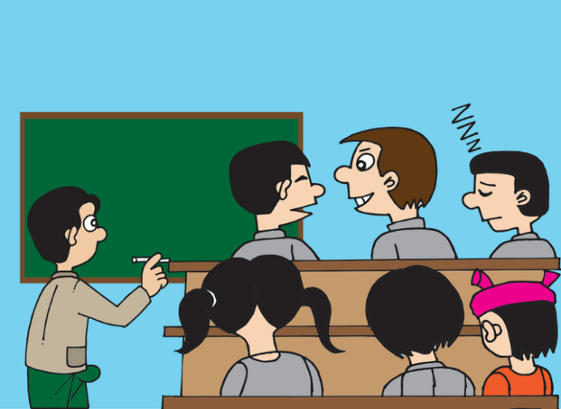
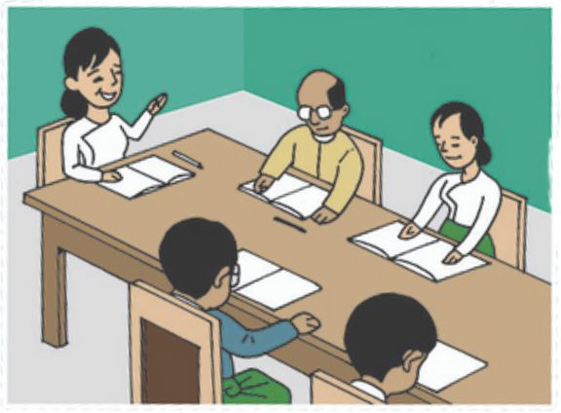
၃. သင့်အမြင်အရ သင်ယူမှု ထိရောက်ပါသလား။ အဘယ်ကြောင့်နည်း။
a
b

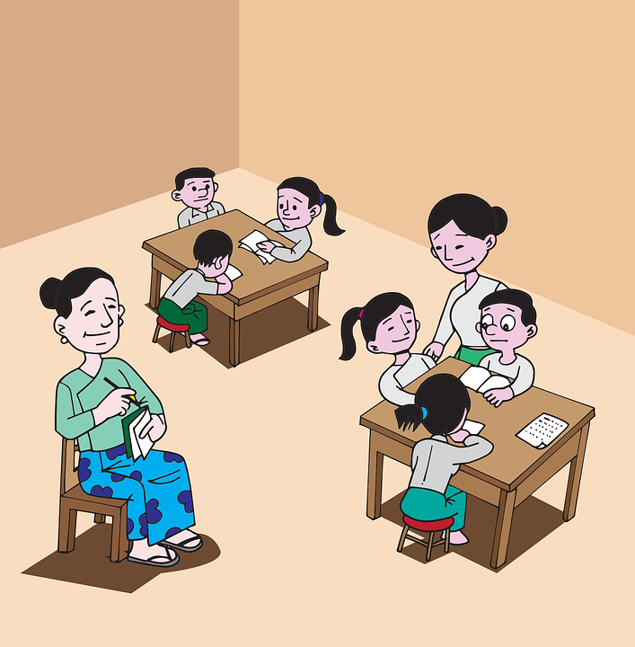
d
c

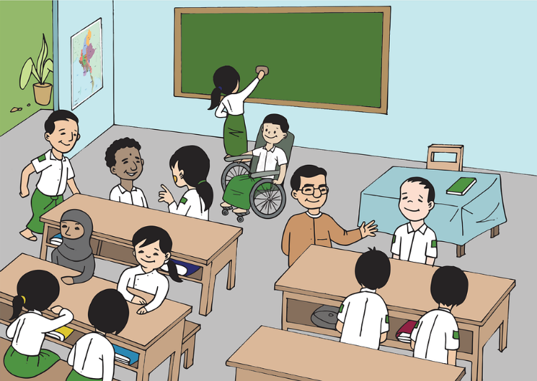
f
e

၁.၂ ထိရောက်သောသင်ယူမှုတွင်ဦးဆောင်မှုကဏ္ဍ
၁.၂ ဆွေးနွေးပါ - ထိရောက်သောသင်ယူမှုကို ပံ့ပိုးရာတွင် သင်မည်သည့်ကဏ္ဍမှ ပါဝင်ပါသနည်း။
၁.၂ လုပ်ဆောင်ဖွယ် - အောက်ပါအဆိုအမိန့်များကိုဖတ်ပြီး အဓိကစကားလုံးများကို မျဥ်းသားပါ။ စကားလုံးသစ်၏ အဓိပ္ပါယ်ကို သင်တန်းဖော် (သို့) သင်တန်းဆရာ/မနှင့် စစ်ဆေးပါ။
အဆိုအမိန့်များနှင့် သဘောတူပါသလား (✓) သို့မဟုတ် သဘောကွဲလွဲပါသလား (✗) အဘယ်ကြောင့်နည်း။
ဦးဆောင်မှုနှင့် စီမံခန့်ခွဲမှုအရည်အသွေးထက် ကျောင်းသူ/သားတို့၏ ပေါက်မြောက်အောင်မြင်မှု သာလွန်ခဲသကဲ့သို့ ခေါင်းဆောင်မှုကောင်းမရှိဘဲ စွမ်းဆောင်ရည်တိုးတက်ခြင်းရှိခဲပါသည်။
အက်(ဖ)ဝီလန် ၂၀၀၉
ကျောင်းသူ/သားတို့၏ရလဒ်များအပေါ် ဆရာ/မ၊ ဦးဆောင်သူတို့သက်ရောက်မှု
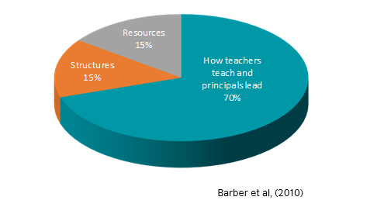
အတန်းတွင်းသင်ကြားရေးပြီးလျှင် ကျောင်းဦးဆောင်မှုက ကျောင်းသူ/သားတို့၏သင်ယူမှုအပေါ် သြဇာအညောင်းဆုံး ဖြစ်သည်။
ကေ. လိပ်ဝုနှင့်အဖွဲ့, ၂၀၀၈

အောင်မြင်သော ကျောင်းဦးဆောင်သူများမှ ဝန်ထမ်းတို့၏စိတ်အား တက်ကြွမှု၊ တာဝန်သိမှု၊ သင်ကြား‌ရေးအလေ့ အကျင့်တို့အပေါ် သြဇာညောင်းခြင်းဖြင့်လည်းကောင်း၊ ဆရာမ/တို့၏ ဦးဆောင်မှုစွမ်းရည်ဖွံ့ဖြိုးစေခြင်းဖြင့် လည်းကောင်း သင်ကြားသင်ယူရေးကိုတိုးတက်အောင်လုပ်ရင်း တပည့်တို့၏ ရလဒ်များကို တိုးတက်ကောင်းမွန် စေပါမည်။
စီ ဒေးနှင့်အဖွဲ့ ၂၀၁၀

၁.၃ ထိရောက်သောသင်ယူမှုအပေါ်သက်ရောက်သည့် အခြားအချက်များ
၁.၃ ဆွေးနွေးပါ - ထိရောက်သော သင်ယူမှုအပေါ်သက်ရောက်သည့်အချက်များ
ထိရောက်သော သင်ယူမှုအပေါ် သြဇာညောင်းရာတွင် ဦးဆောင်မှုနှင့်စာသင်ခန်းတွင်းသင်ကြားရေး ထိရောက်မှု နှစ်မျိုးလုံး အရေးပါသည့် ကဏ္ဍမှ ပါဝင်ကြောင်း အထက်ပါအဆိုအမိန့် ၃ ခုမှ အကြံပြုထားပါသည်။
အောက်ပါမေးခွန်းကိုဖြေဆိုပါ။
- အခြားမည်သည့်အချက်များမှ ထိရောက်သောသင်ယူမှုအပေါ်သက်ရောက်မှုရှိပါသနည်း။
မိမိအတွေးအမြင်ကို လုပ်ဖော်ကိုင်ဖက်(များ)နှင့်နှိုင်းယှဥ်ပါ။

၁.၃ လုပ်ဆောင်ဖွယ် - မည်သည့်အချက်များက အရေးကြီးဆုံးဖြစ်ပါသနည်း
အဆင့် ၁
ထိရောက်သောသင်ယူမှုအပေါ် သြဇာညောင်းသည့်အချက်အချို့ကို အကြံပြုထားပါသည်။ ဖတ်ကြည့်ပါ။
က. သင်ယူသူများ
ခ. ဆရာ/မများ
ဂ. စာသင်ခန်း
ဃ. ကျောင်း (သို့) အဖွဲ့အစည်း
င. သင်ယူမှုရလဒ်များ
စ. သင်ရိုးညွှန်းတမ်း
ဆ. စစ်ဆေးအကဲဖြတ်မှု
ဇ. ဆက်ဆံရေး
စျ. ပညာ‌ရေးမူဝါဒ
ည. ဦးဆောင်မှု
အဆင့် ၂
အုပ်စုဖွဲ့ကာ နောက်စာမျက်နှာမှ ပိရမစ်ကိုအသုံးပြုလျက် အချက် ၁၀ ချက်ကိုပြန်စီပေးပါ။
အထိရောက်ဆုံးဟုထင်သည့်အချက်ကို ပိရမစ်ထိပ်တွင်၊ ထိ‌ရောက်မှုအနည်းဆုံးဟုထင်က ပိရမစ်အောက်ခြေတွင် ထည့်ပါ။
မိမိရွေးချယ်ရသည့်အကြောင်းကို လုပ်ဖော်ကိုင်ဖက်(များ)နှင့် ဆွေးနွေးပါ။

အဆင့် ၃
မေးခွန်းများကိုဖြေဆိုပါ
- ထိရောက်သောသင်ယူမှုအပေါ် အ‌ရေးကြီးသည့်သက်ရောက်မှုရှိသော်လည်း စာရင်းတွင် မပါသေးသည်များ ရှိပါသလား။
- အထက်ပါ အချက် ၁၀ ချက်အပေါ် ဦးဆောင်သူတစ်ယောက်အနေဖြင့် သင်မည်မျှ သြဇာညောင်းပါသနည်း။

၁.၄ ထိရောက်သောသင်ယူမှုဆိုင်ရာ အခြေခံသဘောတရားများ

၁.၄ အခြေခံသဘောတရားဟူသည် အဘယ်နည်း

အဆင့် ၁

မေးခွန်းများကိုဖြေဆိုပါ
- အခြေခံသဘောတရားဟူသည်အဘယ်နည်း။ ဥပမာပေးပါ။
- အခြေခံသဘောတရားများ အဘယ်ကြောင့်အရေးကြီးပါသနည်း။

အဆင့် ၂
အောက်ပါစာကိုဖတ်ပါ။
မေးခွန်းများဖြေဆိုပါ။

- မိမိအဖြေနှင့် စာပါအတွေးအမြင်များတူညီပါသလား
- မိမိအတွက် အတွေးအမြင်သစ်များရှိပါသလား
- ထိုအတွေးအမြင်များကို သဘောတူပါသလား

အဘယ်ကြောင့် အခြေခံသဘောတရားများအရေးကြီးပါသနည်း

အခြေခံသဘောတရားဟူသည်မှာ လူအများ ယုံကြည် လိုက်နာသည့် ထုတ်ပြန်ပြောဆိုချက်များဖြစ်ပါသည်။

ပန်းတိုင်ဆီရောက်အောင် အလုပ်လုပ်နိုင်စေရန် မိမိတို့ကို လမ်းညွှန်ကာ အသိပေးပါသည်။

၁.၄ လုပ်ဆောင်ဖွယ် - ထိရောက်သောသင်ယူမှုမူများ
စာသင်ခန်းသုတေသနအပေါ်အခြေပြုသည့် ထိရောက်သောသင်ယူမှုသဘောတရားအချို့ဖြစ်ပါသည်။
သဘောတရားများဖတ်ပြီးအောက်ပါမေးခွန်းများဖြေဆိုပါ။

ထိရောက်သောသင်ယူမှုဆိုင်ရာ သ‌ဘောတရားများ
- သင်ယူခြင်းဟူသည် သင်ကြားမှု၏ ရလဒ်ဖြစ်ချင်မှဖြစ်ပါမည် (သင်တိုင်းလည်းမတတ်ပါ)
- ကျောင်းသူ/သားတို့ သင်ယူမှုအပေါ် ၎င်းတို့၏ လက်ရှိအတွေးအမြင် အသိပညာတို့က သြဇာညောင်းပါသည်
- သင်ယူမှုဟူသည် ထိတွေ့သိရှိမှုမှ အတွေးဖြင့်ပုံဖော်မှုသို့ ဦးတည်ရွေ့လျားလေ့ရှိပါသည်
- နက်နဲသည့်အယူအဆများကို နားလည်စေရန် သင်ယူမှုအတွေ့အကြုံကို (ဆင့်ပိုး၍ငြမ်းဆင်) တည်ဆောက်သင့်ပါသည်
- ထိရောက်သောသင်ယူမှုအတွက် နှုတ်နှင့်ရော စာဖြင့်ပါ တုံ့ပြန်ဖြေကြားမှု နှစ်မျိုးလုံးလိုအပ်ပါသည်
- ဆရာ/မနှင့် ကျောင်းသူ/သားတို့၏ မျှော်လင့်ချက်က စွမ်းဆောင်မှုအပေါ်သက်ရောက်ပါသည်
- သင်ယူမှုတွင် စိတ်နေသဘောထားသည် ပဓာနကျပါသည်

၁. ဤသဘောတရားများကို သဘောတူပါသလား/သဘောကွဲလွဲပါသလား။ အဘယ်ကြောင့်နည်း။
၂. မိမိလုပ်ကိုင်သည့်အနေအထားတွင် မည်သည့်သဘောတရားများသည် ဦးဆောင်သူများ လိုက်နာရန် အခဲယဥ်းဆုံး ဖြစ်ပါသနည်း။ အဘယ်ကြောင့်နည်း။
၃. သင့်ကျောင်း (သို့) အဖွဲ့အစည်းတွင် ထိရောက်သော သင်ယူမှုအတွက် စနစ်တကျ သတ်မှတ်ထားသည့် သဘောတရားများ ရှိပါသလား။
ရှိခဲ့လျှင် လုပ်ဖော်ကိုင်ဖက်(များ)နှင့်ဝေမျှပါ။

ဆက်လက်ဖတ်ရှုရန်
သင်ကြားသင်ယူရေးအတွက် နောက်ထပ်အတွေးအမြင်များကို ဤယူနစ် နောက်ဆက်တွဲ ၁ ‘အလွန်ကောင်းမွန်သောသင်ကြားရေး ဟူသည် အဘယ်နည်း’ ဆောင်းပါးတွင် တွေ့နိုင်ပါသည်။

၁.၅ မိမိတို့၏ အခြေခံသဘောတရားများ

၁.၅ ဆွေးနွေးပါ - ရပ်ရွာလူထုမှတောင်းဆိုချက်
မိမိလုပ်ငန်းခွင်မှ ကျောင်းသားမိဘများက ကျောင်းနှင့်ရော၊ ဦးဆောင်သူများနှင့်ပါ စကားပြောရန် ကိုယ်စားလှယ် တစ်ဦး ရွေးချယ်ထားပါသည်။
တောင်းဆိုချက်မှာ-
ထိရောက်သောသင်ယူမှုအတွက် အခြေခံမူ/သဘောတရားများကို ကျောင်းဦးဆောင်သူများရေးသားရန် တောင်းဆိုပါသည်။

စာရေးသားပေးပို့၍ဖြစ်စေ၊ စာသင်ခန်းနံရံမှာ ပြသလျက်ဖြစ်စေ မိဘများနှင့် ဝေမျှနိုင်ပါသည်။
တောင်းဆိုချက်ကို မည်သို့တုံ့ပြန်ပါမည်နည်း။
၁.၅ လုပ်ဆောင်ဖွယ် - မိမိ၏ အခြေခံသဘောတရားများကို ရေးသားခြင်း
- လုပ်ဖော်ကိုင်ဖက်(များ)နှင့်အတူလုပ်ပါ
- သင်ဦးဆောင်သည့် ကျောင်းအကြောင်း တွေးတောပါ
- လူများ၊ ယဥ်ကျေးမှု၊ အားသာချက်၊ လိုအပ်ချက်နှင့် မိမိ၏အနာဂတ်မျှော်မှန်းချက်အကြောင်းတွေးပါ
- ထိုမျှော်မှန်းချက် ပေါက်မြောက်အောင်မြင်စေရန် မည်သည့် မရှိမဖြစ် ထိရောက်သောသင်ယူမှု သဘောတရားများ လိုအပ်ပါမည်နည်း
- အရေးကြီးသည်ဟုထင်မြင်သည့် သဘောတရား ၅ ခုကို စာရင်းပြုစုပါ
မှတ်စု

၁.၆ ပြန်လည်သုံးသပ်ပြီး အသုံးချပါ
လုပ်ဆောင်ဖွယ် - ဤအပိုင်းတွင် လေ့လာပြီးသည်များကို ပြန်ကြည့်ပါ။ အဓိကအချက်များ မှတ်မိစေရန် အောက်ပါ ခေါင်းစဥ်တစ်ခုချင်းအတွက် မှတ်စုရေးပါ။
မေးစရာရှိလျှင် သင်တန်းဆရာ/မ (သို့) အခြားတက်ရောက်သူများကို မေးမြန်းနိုင်ပါသည်။
သဘောတရားများ အဘယ်ကြောင့် အရေးကြီးပါသနည်း
မည်သူ့ကို သင်ကြားပါသနည်း

ထိရောက်သောသင်ယူမှုကို မည်သည်က သက်ရောက်ပါသနည်း

နောက်ဆက်တွဲလုပ်ဆောင်ချက်
အောက်ပါအကြောင်းအရာများအပေါ် ထင်မြင်များကို စူးစမ်းရန် မိမိလုပ်ငန်းခွင်မှ ဆရာ/မ (သို့) သင်တန်းဆရာ/မကို တွေ့ဆုံမေးမြန်းပါ။
- သင့်စာသင်ခန်းတွင် ထိရောက်သောသင်ယူမှုသည် မည်သည့်သွင်ပြင်ရှိပါသလဲ
- ထိရောက်သော သင်ယူသူ (effective learner)ဆိုတာ ဘယ်လိုလူမျိုးလဲ
- မိမိလုပ်ငန်းခွင်တွင် ထိရောက်သောသင်ယူမှု ဖြစ်လာစေရန် ဦးဆောင်သူများ ဘယ်ကဏ္ဍက ပါဝင်ပါသလဲ

နောက်ဆက်တွဲ ၁ - အလွန်ကောင်းမွန်သောသင်ကြားနည်းဟူသည်အဘယ်နည်း
အလွန်ကောင်းသော သင်ကြားနည်းဖြစ်စေရန် အဓိကအချက်များ
တပည့်များနှင့် ၎င်းတို့သင်ယူမှုအကြောင်း စကားပြောပါ၊ ဂရုတစိုက်နားထောင်ပါ၊ လက်တွဲခေါ်ပါ။
၁. တပည့်များဖွင့်ဟပြောဆိုသည်ကို အစဥ်နားထောင်ရန် အရေးကြီးပါသည်။ ဆိုလိုသည်မှာ ဆရာ/မတို့က ဘာကို သင်မည်၊ ဘယ်လိုသင်ကြားမည်ဟု တွေးရုံတွေးရာမှ တပည့်များ၏သင်ယူမှုအတွေ့အကြုံအကြောင်းကိုပါ သူတို့နှင့် တိုင်ပင်ဆွေးနွေးကြရန် ဖြစ်သည်။
၂. တပည့်များပြောကြားချက်များကို ထည့်သွင်းစဥ်းစားခြင်းဖြင့် ဆရာ/မတို့က သင်ကြားရေးနည်းများ ပြောင်းလဲခြင်း၊ လိုက်လျောညီထွေပြုပြင်ခြင်းများ လုပ်‌ဆောင်စေနိုင်ခြင်းဖြင့် စဥ်ဆက်မပြတ်တိုးတက်မှုများ ဆောင်ကျဥ်းလာနိုင် ပါမည်။
၃. တပည့်များပြောကြားချက်များကို ထည့်သွင်းစဥ်းစားခြင်းဖြင့် အပြုသဘောဆောင်သည့် ဆက်ဆံရေးများ ဖွံ့ဖြိုး လာပါမည်။ အပြုသဘောဆောင်သည့် အကျိုးဆက်တစ်ခုအဖြစ် တပည့်များစိတ်ပါဝင်စားမှု၊ ပျော်မွေ့မှုများ ရှိလာ နိုင်ပါသည်။
၄. သင်ခန်းစာပြင်ဆင်မှု၊ သင်ကြားမှုတို့တွင် တပည့်များပါဝင်လာစေခြင်းဖြင့် သင်ယူမှုအပေါ် ၎င်းတို့စိတ်ပါဝင်စားမှု နှင့် ပျော်မွေ့မှုများဖြစ်ပေါ်လာနိုင်ပါသည်။
သင်ယူမှုအသစ်၊ စိန်ခေါ်မှုအသစ်များကို လက်ခံကြိုဆိုပါ၊ အလျှော့မပေးပါနှင့်။
၆. ဆရာ/မတို့သင်ကြားရေးနည်းလမ်းများ တိုးတက်လာရန်မှာ မိမိတို့၏ ဖွံ့ဖြိုးတိုးတက်နိုင်စွမ်းကို ယုံကြည်ပြီး သင်ယူမှုနှင့်ပတ်သက်သည့် မိမိတို့ယုံကြည်မှုများကို စိန်ခေါ်ခံနိုင်ရန် အဆင်သင့်ဖြစ်နေရပါမည်။
၇. ဆရာ/မတို့၏ အလေ့အကျင့် အပြုအမူများ ပြောင်းလဲရာတွင် ၎င်းတို့၏ကဏ္ဍ တစ်စိတ်တစ်ဒေသဖြစ်သည့် လိုပ်အပ်ချက်များကို ဖြည့်ဆည်းမှုများ၊ စိန်ခေါ်မှုများနှင့် ဦးစားပေးမှုများအား ကိုင်တွယ်နိုင်ရန် မြင့်မားသောစိတ်အား တက်ကြွမှု၊ တာ၀န်သိမှုနှင့် လိုအပ်ပါသည်။
တပည့်များ၏လိုအပ်ချက်များကို ဖြည့်ဆည်းနိုင်ရန် ဆုတ်သာတက်သာ နည်းဗျူဟာမျိုးစုံသုံးပါ
၈. ထိရောက်သောသင်ယူမှုအတွက် နည်းစနစ်အမျိုးမျိုးယူငင်သုံးစွဲရပါသည်။ ထူးချွန်သည့်ဆရာ/မများသည် တပည့် တို့၏ လိုအပ်ချက်အမျိုးမျိုးကိုဖြည့်ဆည်းရန် သင့်တော်သည့်ဗျူဟာအမျိုးမျိုး ရွေးချယ်ကာ အခင်းအကျင်းအမျိုးမျိုး ပြောင်းလဲသည်နှင့်အတူ သင်ကြားသည့် အကြောင်းအရာကိုလည်း ပြုပြင်ပြောင်းလဲပေးသည်။
၉. ‘တစ်ခုတည်းနှင့် အားလုံးမကိုက်ညီနိုင်ပါ’ - အထူးပညာရေးလိုအပ်သည့် SEN တပည့်တို့အတွက် နည်းလမ်း ရှာကြံပြီး သင်ကြားမှုအမျိုးမျိုးသုံးရန် လိုအပ်ပါသည်။
တပည့်များ၏ တွေးခေါ် မှုနှင့်သင်ယူမှု စွမ်းရည်များဖွံ့ဖြိုးပါစေ
၁၀. ‘သင်ယူမှုအတွက်စကားပြော’ခြင်းဖြင့် သင်ယူမှုကိုသင်ယူသည့်မဟာဗျူဟာများ တိုးတက်လုပ်ဆောင်နိုင်ကာ တပည့်များအတွက် ရေရှည်ရလဒ်များ ဖြစ်ထွန်းစေချေရှိပြီး ဆရာ/မတို့အတွက် မျှော်မှန်းချက်လည်း မြင့်မားလာ ပါမည်။ သင်ယူမှုစွမ်းရည်ဖွံ့ဖြိုးမှုကို သင်ခန်းစာများအတွင်း တသားတည်းထည့်သွင်းထားရန် လိုအပ်ပါသည်။
တပည့်များ သိပြီးသားနှင့်လုပ်နိုင်သည့် အရာများကို လျှော့မတွက်ပါနှင့်
၁၁. အလယ်တန်းကျောင်းတက်သည့် တပည့်များ၏ ရှိပြီးသားဗဟုသုတနှင့် စွမ်းဆောင်ရည်တို့ကို ဆရာ/မတို့ လျှော့တွက်လေ့ရှိသည်။ ၎င်းတို့၏ မျှော်မှန်းချက်ကို မြှင့်တင်လိုက်သည့်အခါ ‘တပည့်များ၏ ဇာစ်မြစ်’ကို ကောင်းကောင်းနားလည်လာပြီး တပည့်များ၏ တိုးတက်မှုအပေါ် သက်ရောက်နိုင်ပါသည်။
သင်ယူမှုအတွက်စစ်ဆေးအကဲဖြတ်ခြင်း (AfL)ကို အချိန်ပေးပြီး အဆင့်ဆင့်တည်ဆောက်ပါ
၁၂. သင်ယူမှုအတွက်စစ်ဆေးအကဲဖြတ်ခြင်း (AfL)နည်းကို သုံးပြီး သင်ယူမှုအတွက် တပည့်အချင်းချင်း အနီးကပ်လမ်းညွှန်နိုင်ရေးကို လှုံ့ဆော်ပေးပါ။ ဤနည်းအားဖြင့် အပြန်အလှန် တုံ့ပြန်ဖြေကြားမှုပေးသည့်အခါ နောက်တစ်ဆင့်လုပ်ဆောင်စရာနှင့် တိုးတက်မှုတို့ကို ပိုမိုနားလည်လာစေပါသည်။
၁၃. ဆရာ/မ၏ တုံ့ပြန်ဖြေကြားမှုကို တပည့်များကြေကြေညက်ညက် နားလည်စေရေး အချိန်ပေးပါ။ နှုတ်ဖြင့် ဖြေကြားခြင်း၊ စာ‌ရေးသားတုံ့ပြန်ခြင်းတို့ကို တွဲလုပ်ပါ။
သင်ကြားနည်းအကြောင်း လုပ်ဖော်ကိုင်ဖက်များနှင့်ပြောဆိုရာတွင် နှစ်ဦးနှစ်ဖက်နားလည်အောင်ပြောပါ
၁၄. စံချိန်မြင့်မြင့်မားမား ထိန်းသိမ်းထားနိုင်ရန် ကျောင်းအတွင်းနှင့် ကျောင်းများအကြား၊ လုပ်ငန်းအဆင့်ဆင့်ကြား ရှေ့နောက်ညီသည့် အများသုံးစကားတစ်ရပ်ဖော်ဆောင်ပါ။

ဆက်လက်ဖတ်ရှုရန်နှင့်ကျမ်းကိုး
Barber, M. et al. (2010) Capturing the Leadership Premium. National College for School Leadership
British Council, Connecting Classrooms Leading Effective Teaching and Learning
Day, C. et al. (2010) Ten Strong Claims about Successful School Leadership. National College for School Leadership
Dweck, C. (2006) Mindset: the New Psychology of Success. New York: Random House
Hattie, J. (2010) Visible Learning for Teachers. London: Routledge
Husband, C. and Pearce, J. (2012) Great Pedagogy; Nine Claims from Research. National College for School Leadership
Leithwood, K et. al. (2008) Investigating the Links to Student Learning. University of Minnesota

